Báo cáo thực hành
Chương 4: LẬP TRÌNH ĐIỀU KHIỂN QUA WIFI

Học phần: Phát triển ứng dụng trên thiết bị di động (KC359), HK2 – Năm học 2024-2025
Mã nhóm học phần: TN22Z5A1
Nhóm 8 danh sách nhóm:
STT | Họ và Tên | MSSV | Mức độ tham gia
1 | Lê Công Chế Vỹ | B2207511
2 | Phương Thế Vinh | B2207509
3 | Ông Hoàng Phúc | B2207489
4 | Phạm Minh Chiến | B2204539
5 | Nguyễn Văn Tân | B2204591

Nội dung thực hành:
Câu 1:
Trả lời:
- Data2:
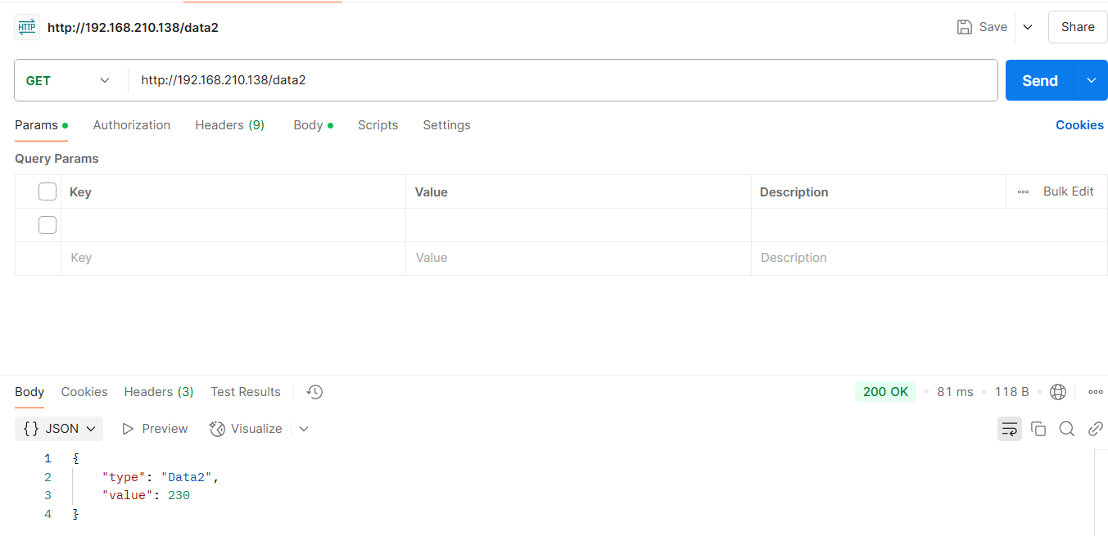

- Data3:
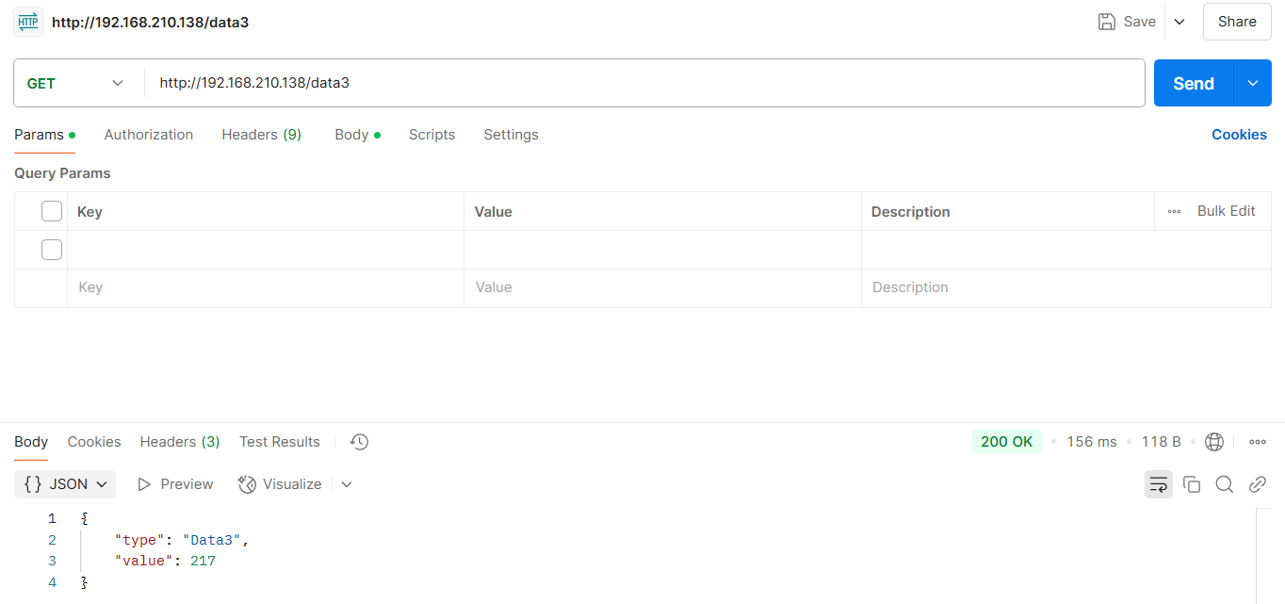
- Cả 3 data:
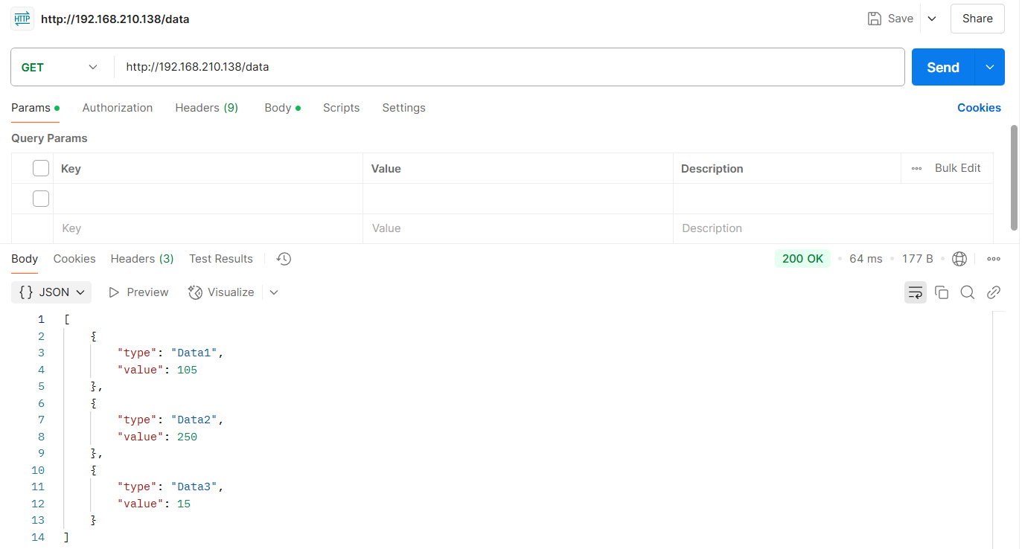
Câu 2:
a)
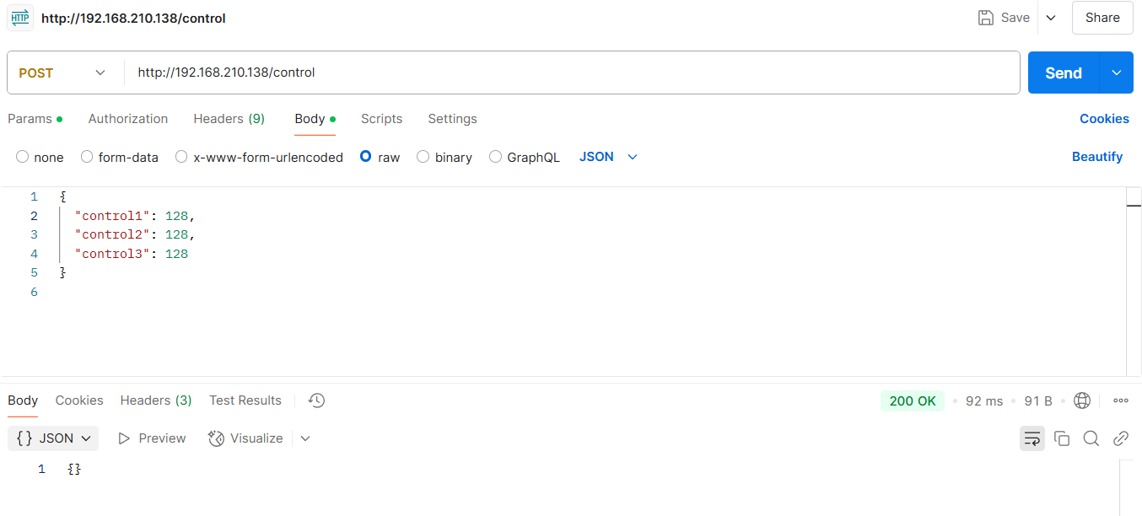
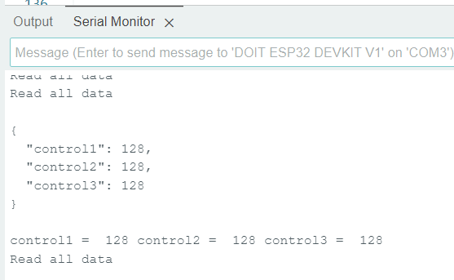
b)
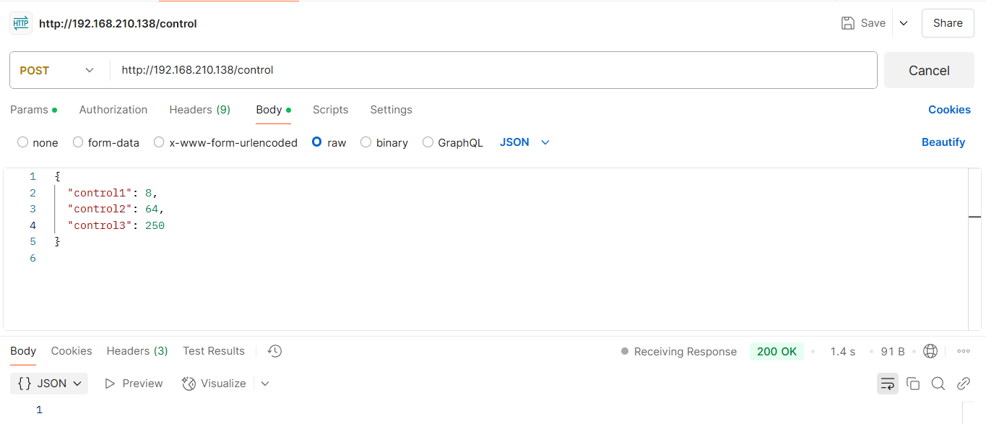
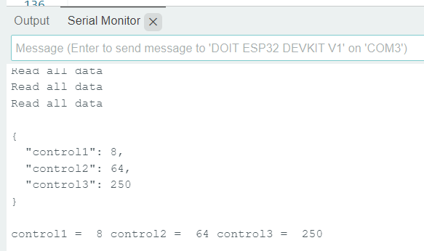
Câu 3:
Trả lời:
Hiệu chỉnh hàm real_data_data:
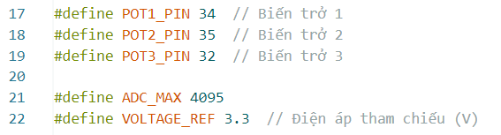

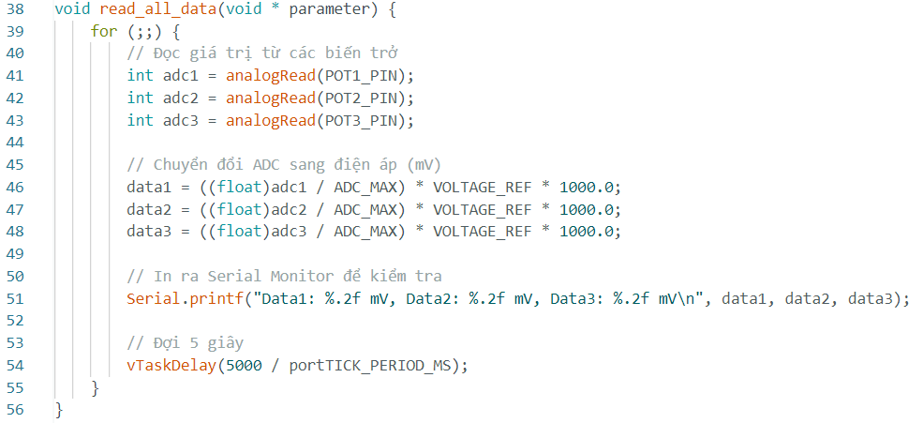

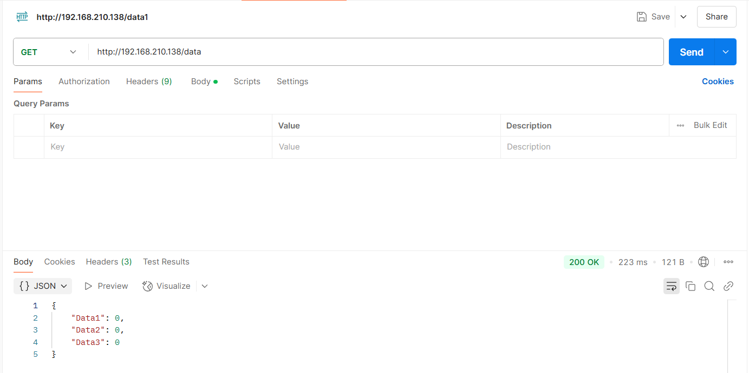

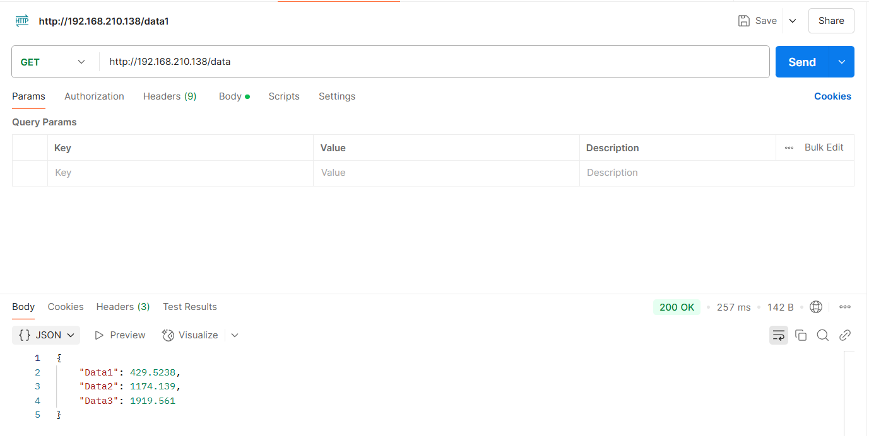
Câu 4:

Hiệu chỉnh chương trình:
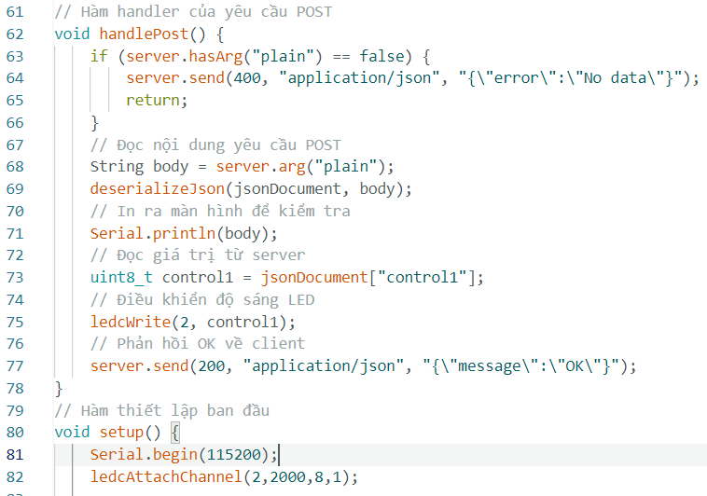

- Khi control1 = 0
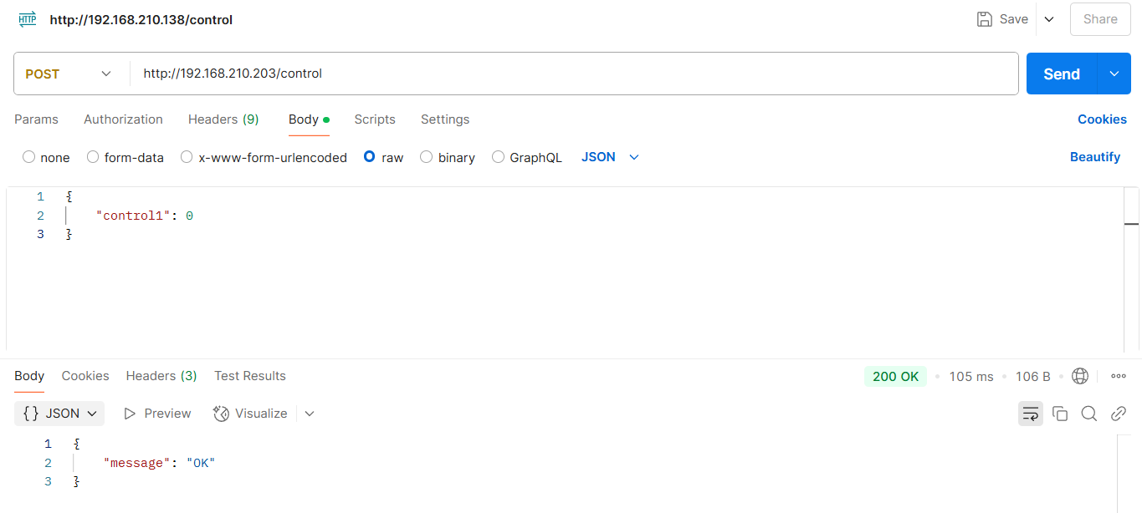
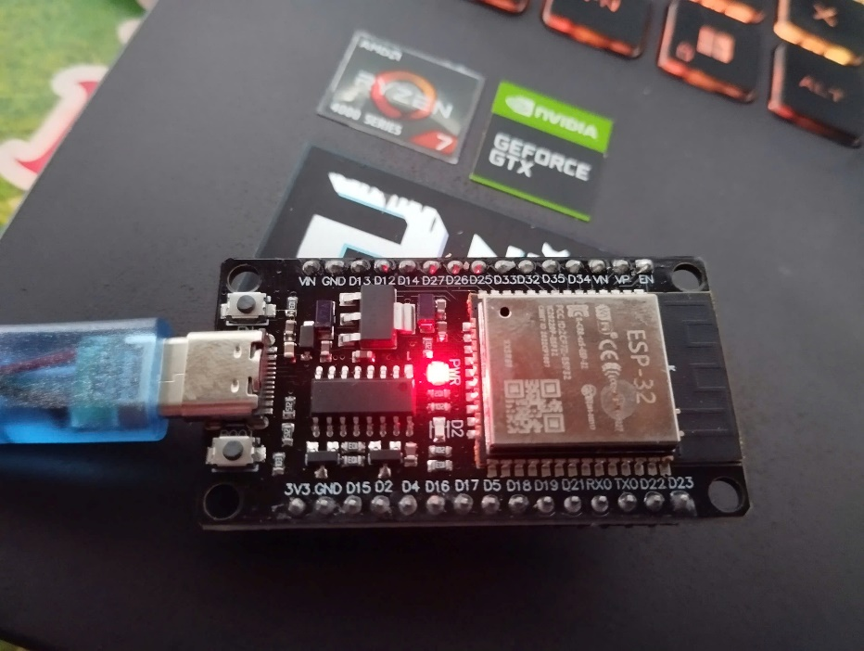
- Khi control1 = 200
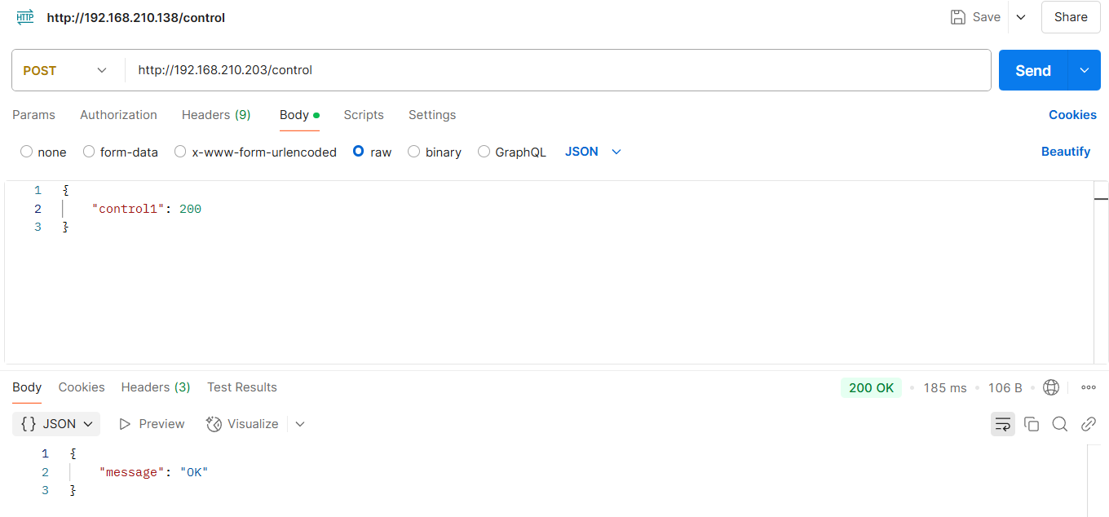
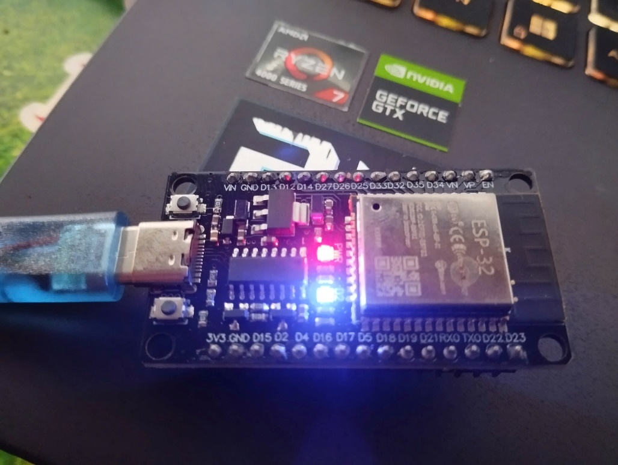
Câu 5:
- Hàm handlePost thêm:
ledcWrite(25,control1);
ledcWrite(26,control1);
ledcWrite(27,control1);

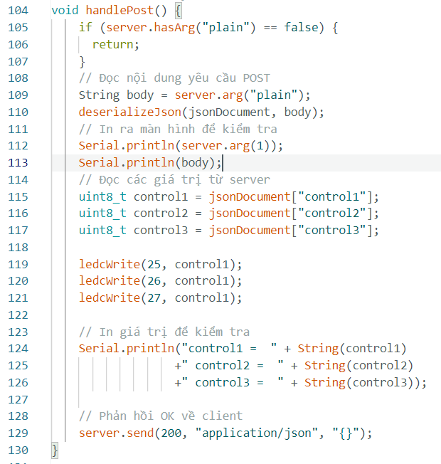
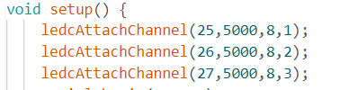
- Kết quả:
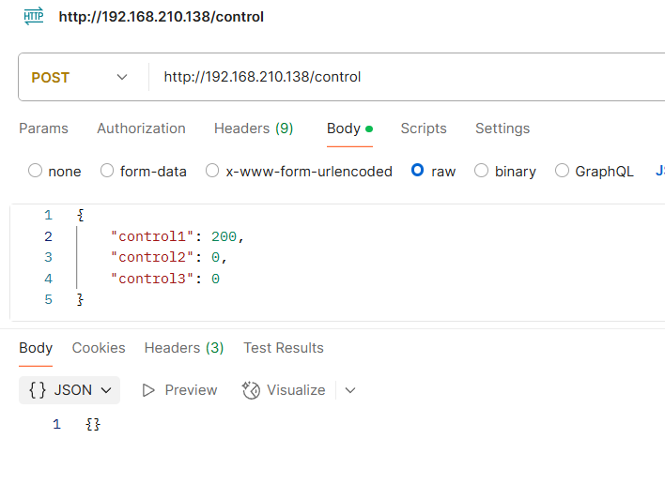
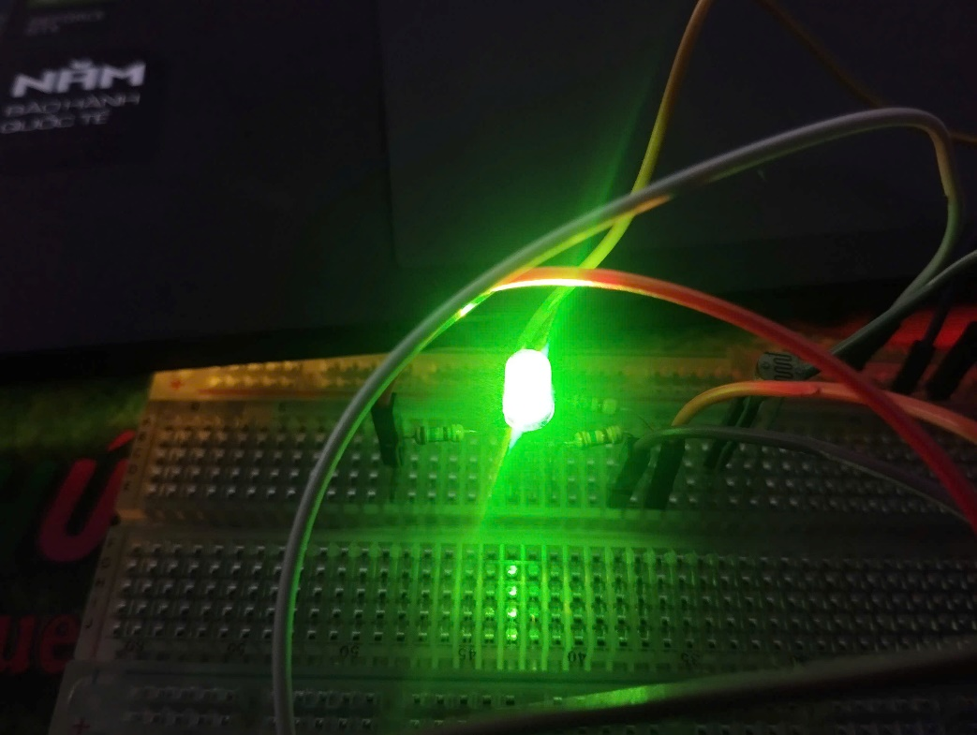
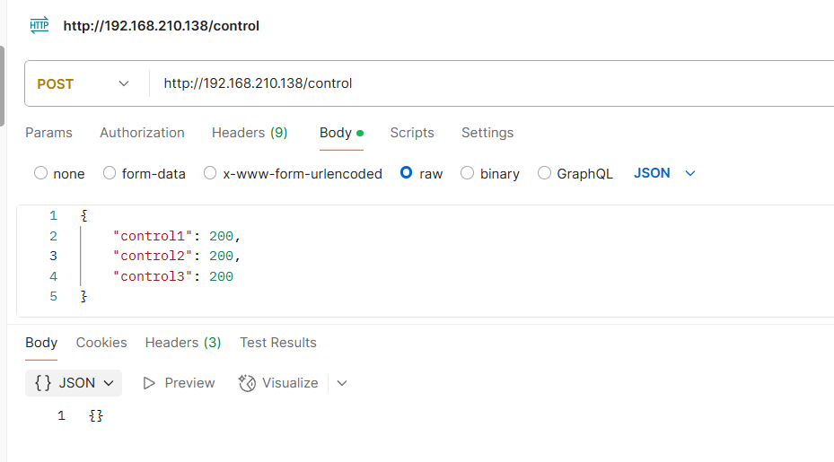
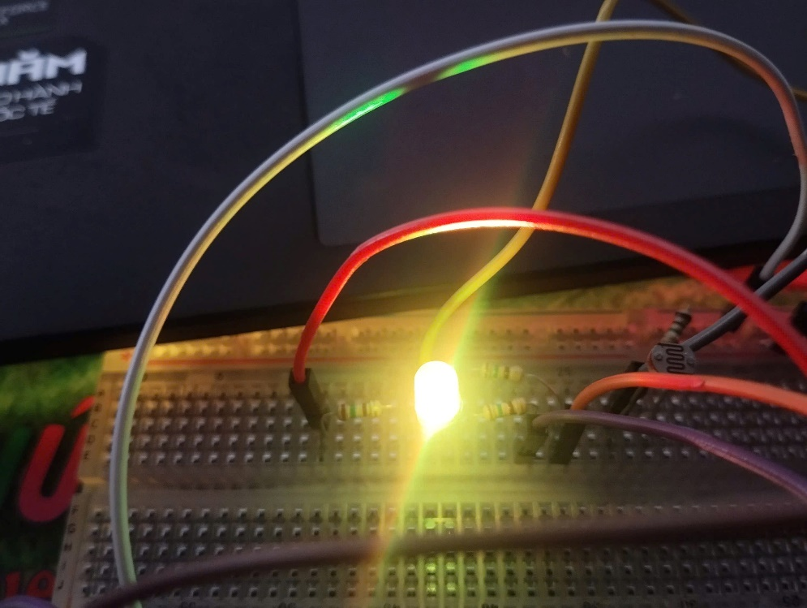
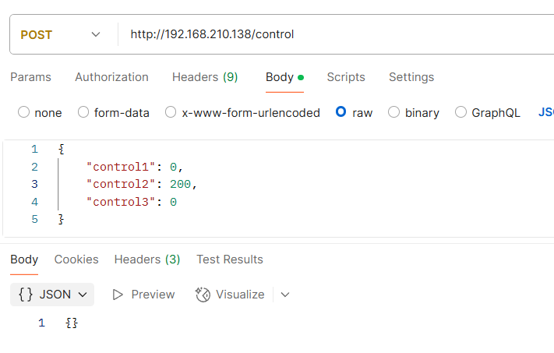
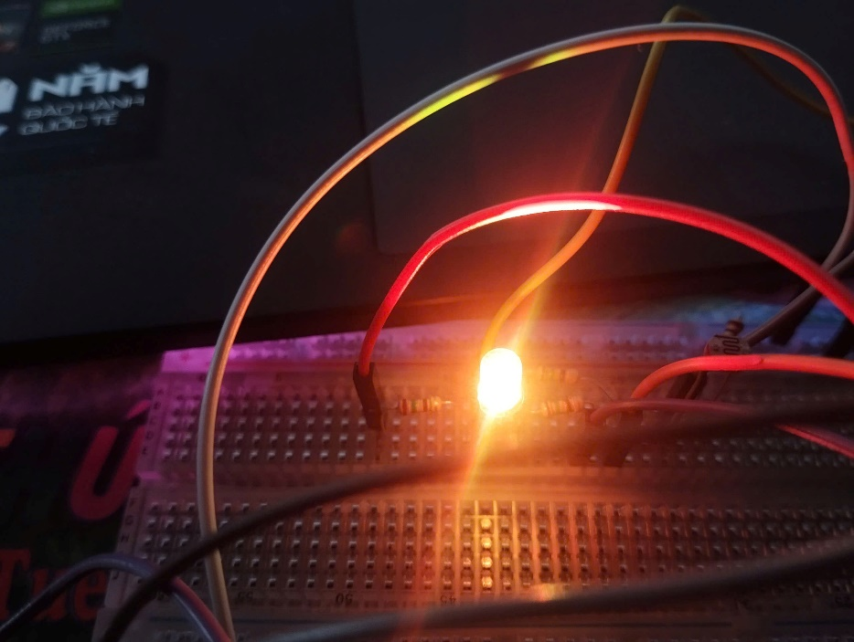
Câu 6:
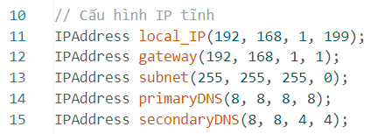
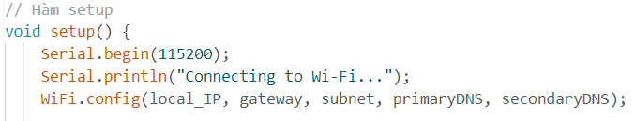
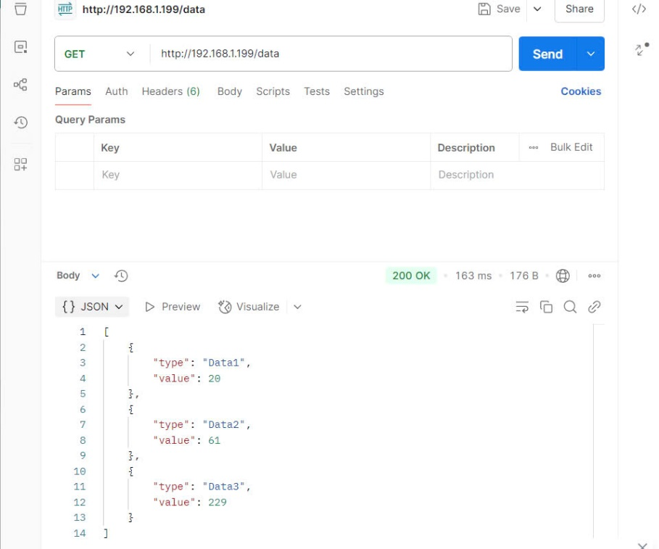
Câu 7:
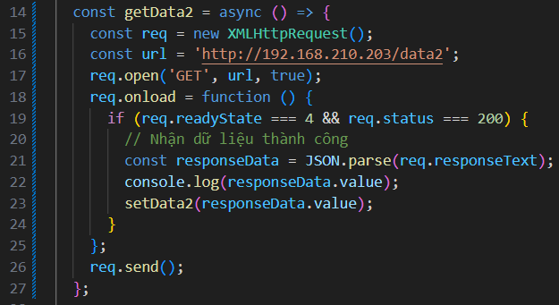
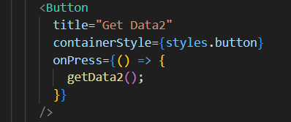

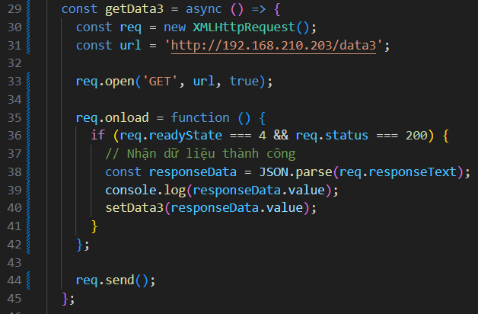
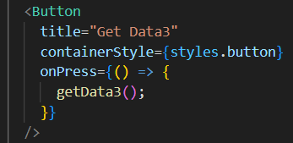
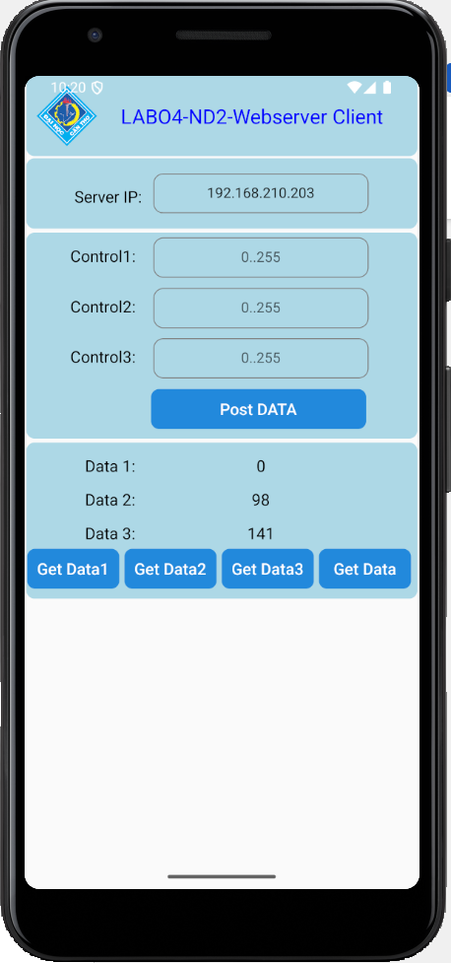
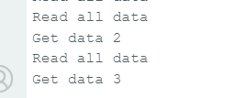

Câu 8:
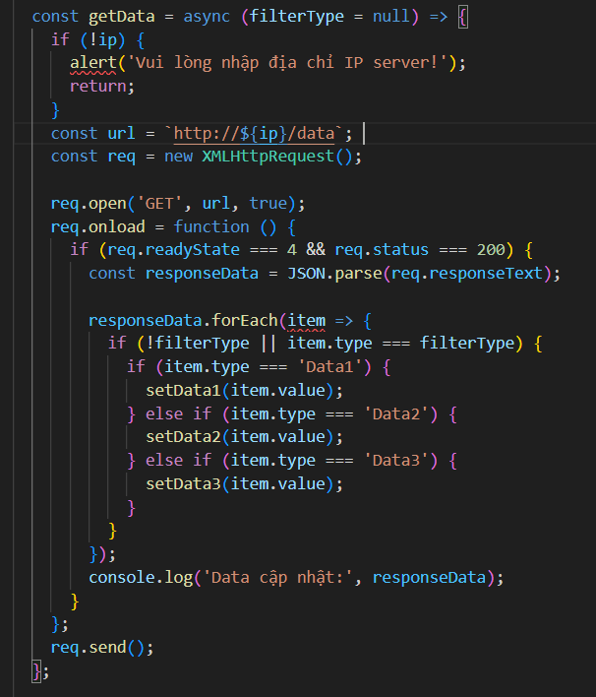
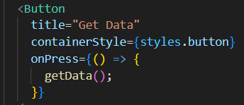
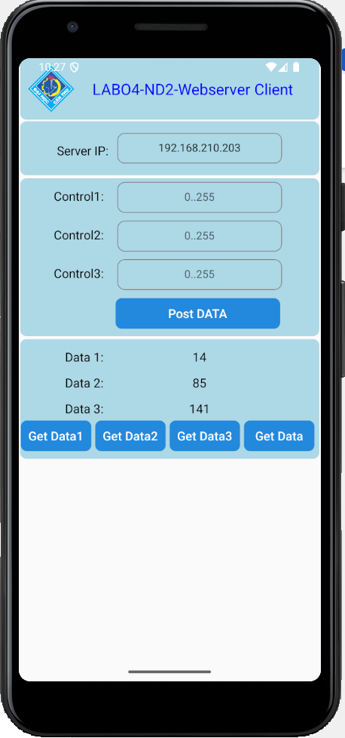
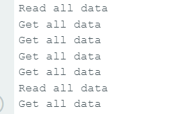
Câu 9:
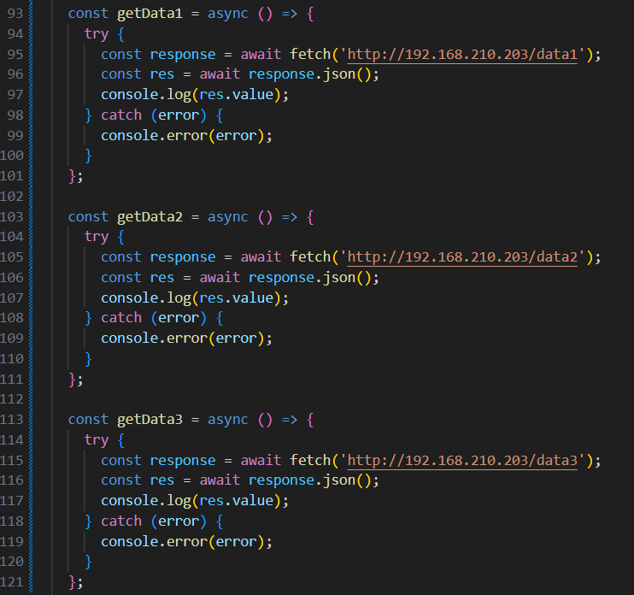
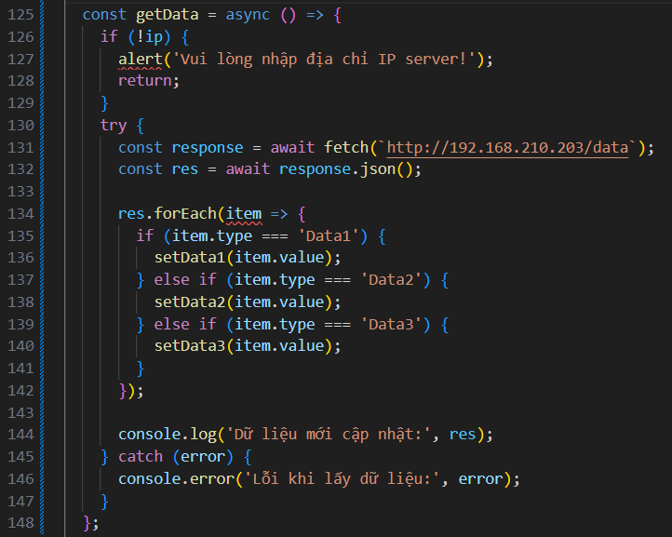

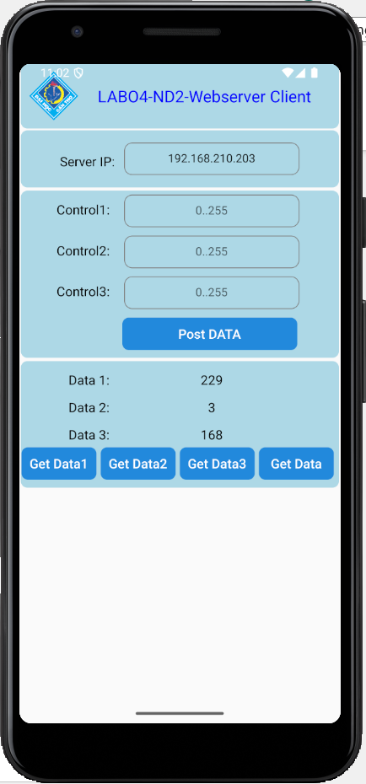

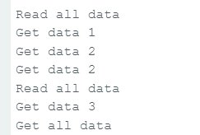
Câu 10:
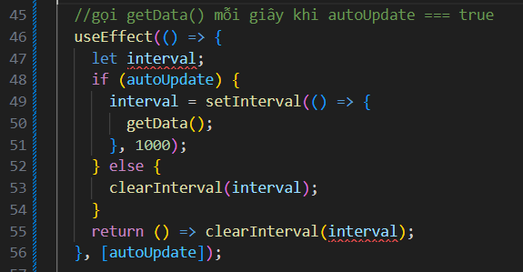
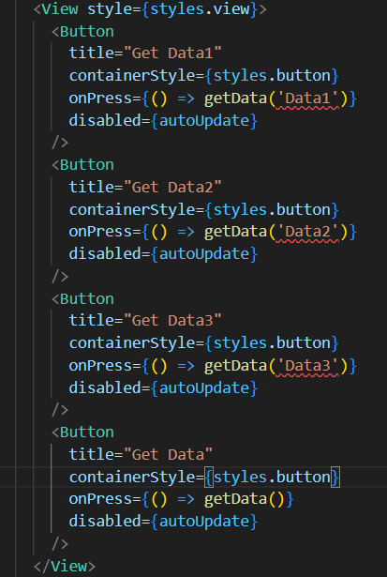
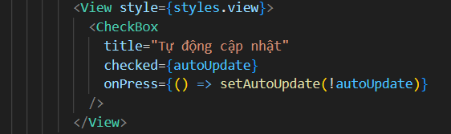
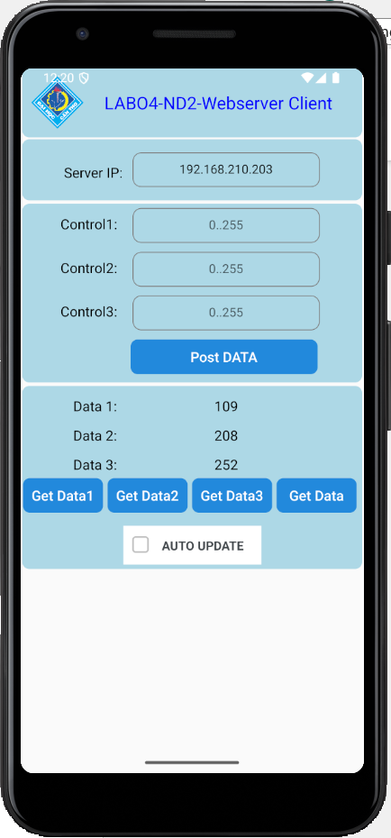
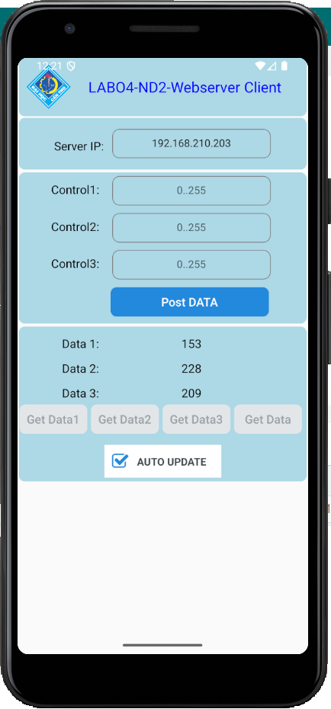
Câu 11:
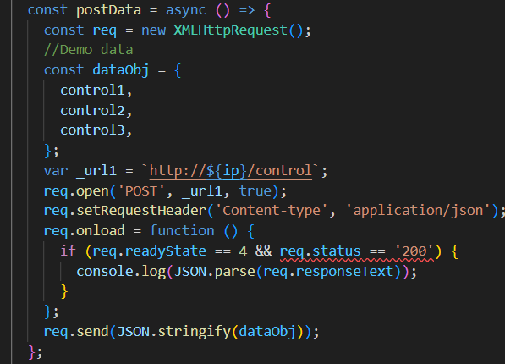
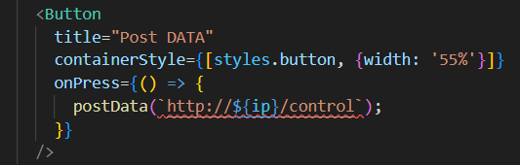
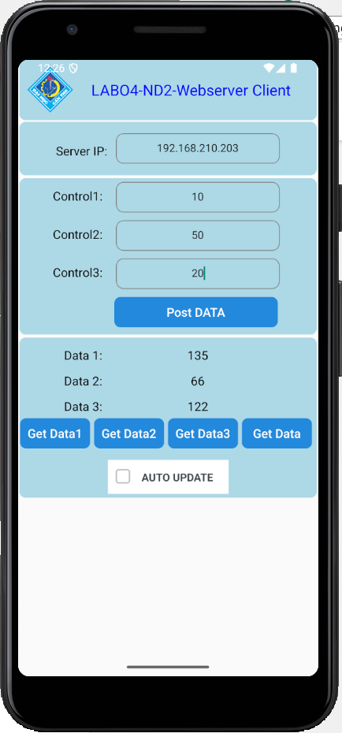
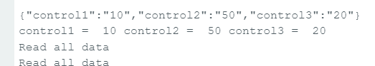
Câu 12:

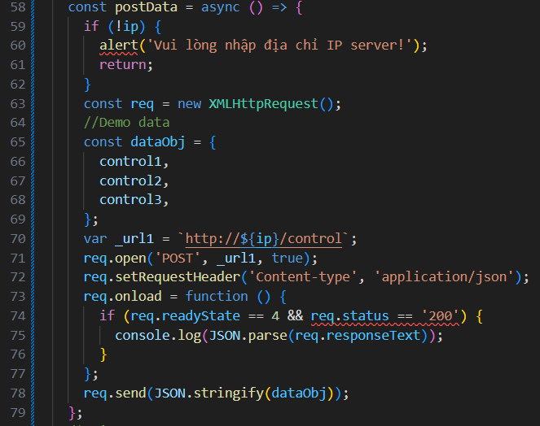
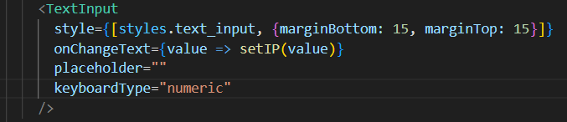
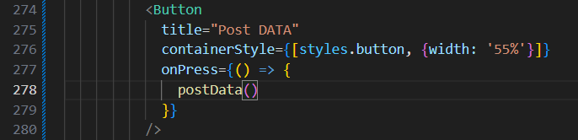

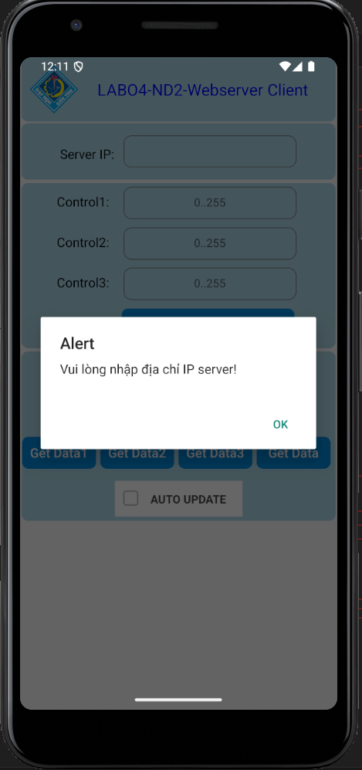

Câu 13:
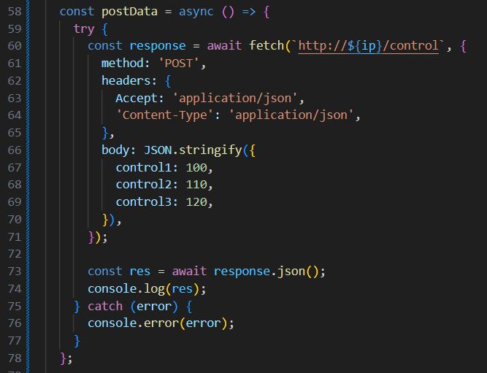
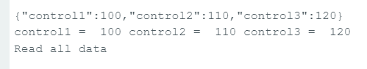
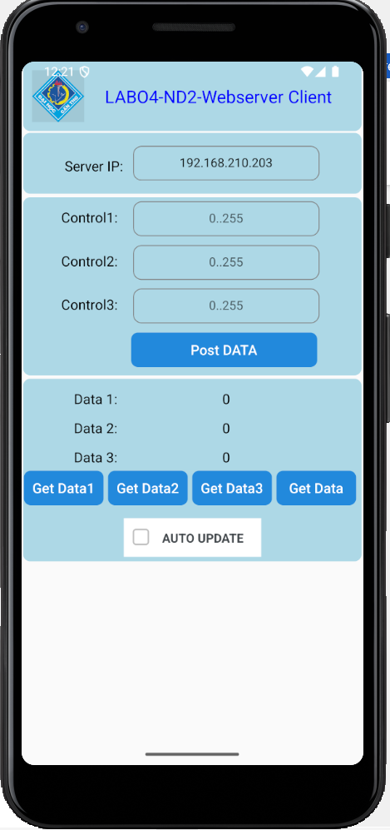

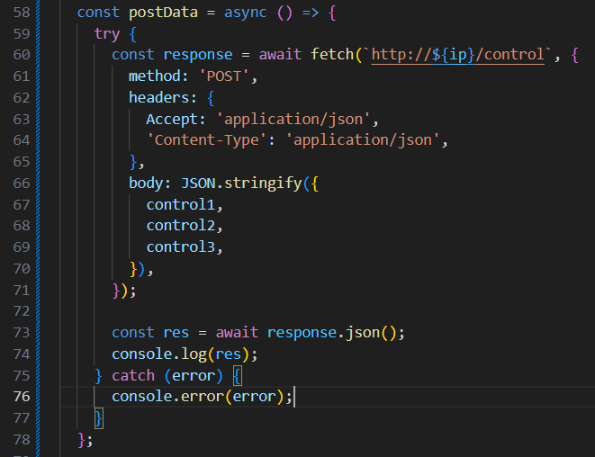
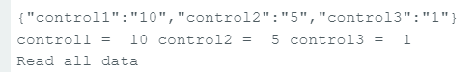

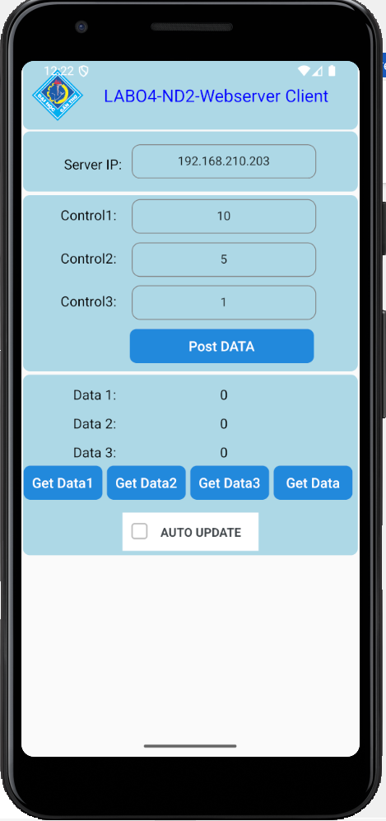

Câu 14:

Lưu ý:
- Phải ghi lại chính xác câu hỏi trước khi trả lời;
- Câu không thực hiện được thì liệt kê câu hỏi và để trống nội dung trả lời;
- Các nhóm có bài làm GIỐNG NHAU thì tất cả 0 điểm;
- Danh sách phải giống nhau cho tất cả các bài báo cáo và giống với danh sách đăng ký đồ án, sinh viên không thực hành vẫn giữ tên và ghi cột Mức độ tham gia là 0%;
- Các bài báo cáo không tuân thủ mẫu này sẽ nhận điểm 0;
- Báo cáo nộp file cho GV;
- Quy cách đặt tên báo cáo: TN22Z5A1-HK2-24-25-NhomX-BuoiY (Ví dụ: TN22Z5A1-HK2-24-25-Nhom1-Buoi1).

